**Тема: *Віднімання раціональних чисел***

***Опорний конспект***

ПОВТОРЕННЯ

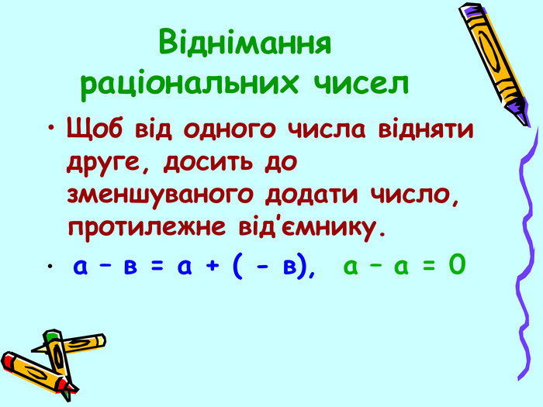

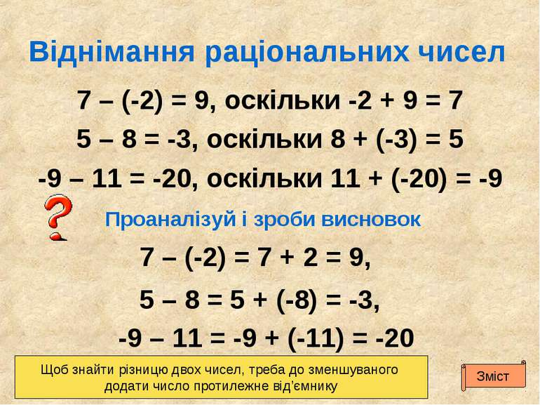

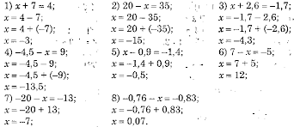

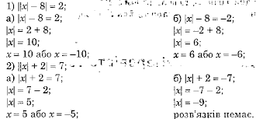

**Робота з підручником**

§ 27 ст.204 (повторити)

**Робота з інтернет ресурсами**

<https://youtu.be/elEwJtYJhvY>

**Домашнє завдання**

§ 27 ст.204 (повторити)

**Виконати тест за посиланням**

<https://vseosvita.ua/test/start/jnd752>

виконувати 18.02 з 09.00 до 16.00

лише одна спроба з одного пристрою, час на виконання 30 хв.